ADO-UISP

COORDINAMENTO KARATE SHOTOKAN TRADIZIONALE

NORME E REGOLAMENTI PER LE COMPETIZIONI

Capitolo 1 REGOLE GENERALI

Articolo 1 – Scopo e Obbiettivi

Scopo del presente regolamento è promuovere il corretto e regolare svolgimento delle competizioni di karate sul territorio nazionale.

Articolo 2 – Regole di Comportamento per i Partecipanti

Tutti i partecipanti alle competizione, qualunque sia il loro ruolo, dovranno agire nello spirito di correttezza, di dignità e di massimo rispetto che caratterizzano il Karate Tradizionale Shotokan.

Articolo 3 – Particolarità

Qualora si debba verificare una situazione non definita nel presente regolamento la decisione in merito dovrà essere adottata dal Responsabile degli Arbitri.

Capitolo 2 COMPETIZIONI

Articolo 4 – Allestimento

- Prima di effettuare una competizione l’Organizzazione dell’evento dovrà comunicare a tutti gli interessati il programma previsto.
- Per il regolare svolgimento delle competizioni sarà necessario disporre del seguente personale di supporto:

  - Presidenti di Giuria
  - Cronometristi
  - Medico di Gara

- Dovrà inoltre essere presente la seguente equipe arbitrale:

  - Responsabile degli Arbitri
  - Arbitrators ( Kansa)
  - Arbitro centrale ( Shushin)
  - Giudice di angolo ( Fukushin )

Articolo 5 – Responsabile degli Arbitri

- Il Responsabile degli Arbitri ha il compito di assicurare il corretto e regolare svolgimento degli eventi in tutte le gare della competizione.
- Il Responsabile degli Arbitri interviene inoltre nelle seguenti circostanze:

  - quando si manifesta una violazione alle norme e ai regolamenti oppure se viene rilevata una scorrettezza;
  - quando si presenta un contesto non definito nel presente regolamento;
  - quando si verifica un incidente.

- Qualora si verifichi una delle suddette circostanze il Responsabile degli Arbitri dopo aver consultato l’ Arbitrator, l’ Arbitro Centrale e i Giudici d’ angolo potrà procedere come segue:

  - fornire indicazioni o istruzioni specifiche;
  - espellere un partecipante dalla competizione;
  - squalificare un concorrente dalla competizione,

- Il Responsabile degli Arbitri viene nominato dall’ organizzazione dell’avvenimento
- Come regola generale il responsabile tecnico più qualificato dall’organizzazione dell’evento sarà incaricato di assumere il ruolo di Responsabile degli Arbitri.

Articolo 6 – Arbitrators

- Il Responsabile degli Arbitri assegnerà un Arbitrator ad ogni area di gara.
- L’Arbitrator dovrà presidiare l’area di gara di Kumite.
- L’Arbitrator ha la responsabilità di quanto segue:

  - verificare che l’Arbitro Centrale e i Giudici siano in possesso dei requisiti necessari per la competizione.
  - controllare che i concorrenti siano in possesso dei requisiti necessari per la competizione.
  - osservare la corretta applicazione delle norme e dei regolamenti.
  - intervenire qualora l’Allenatore rivolga un reclamo fornendo le opportune disposizioni a all’Arbitro Centrale, ai Giudici e ai Presidenti di Giuria.
  - se necessario registrare su appositi moduli i punteggi e le penalità assegnati dall’arbitro centrale nel corso della gara.

Articolo 7 – Arbitro Centrale e Giudici

- L’Arbitro Centrale e i Giudici hanno la responsabilità dell’incontro e hanno potere decisionale durante tale incontro.
- L’Arbitro Centrale e i Giudici esercitano il loro controllo anche su quanto avviene nell’ambiente circostante l’area di gara.
- L’Arbitro Centrale e Giudici sono gli unici responsabili dell’esito dell’incontro e il loro operato non potrà essere contestato con la sola eccezione dell’Arbitrator.
- L’Arbitro Centrale conduce l’incontro e assegna il giudizio finale.
- I Giudici d’angolo assistono l’Arbitro Centrale durante l’incontro manifestando la loro opinione con l’opportuna gestualità
- L’arbitro Centrale e i Giudici d’angolo vengono designati dal Responsabile degli Arbitri dell’avvenimento

Articolo 8 – Concorrenti

Come regola generale i concorrenti devono essere iscritti alla UISP

Articolo 9 – Presidenti di Giuria

- Il presidente di Giuria deve verificare che gli atleti abbiano i requisiti necessari per partecipare alla competizione.
- Il Presidente d Giuria ha il compito di compilare i tabelloni di gara.
- Il Presidente di Giuria ha la responsabilità di registrare tutti i punteggi sia nelle competizioni di kata che di Kumite e di annunciare e rendere pubblici tali punteggi nelle competizioni di kata.
- Qualora fosse necessario il Presidente di Giuria dovrà comunicare i punteggi all’Arbitro Centrale.

Articolo 10 – Cronometristi

Il cronometrista ha la responsabilità di controllare il tempo dell’incontro e di comunicare all’Arbitro Centrale il tempo trascorso secondo quanto stabilito dalla procedura in uso durante l’incontro.

Articolo 11 – Medico di Gara

Nessuna manifestazione agonistica può svolgersi in assenza dei Medici di Gara.

Il Medico di Gara ha la responsabilità di tutte le decisioni mediche che si rendono necessarie nell’eventualità di incidente che causi lesioni.
Il Medico di Gara che interviene professionalmente comunicherà la sua decisione ai giudici sull’entità dell’incidente e sulle conseguenze.

Articolo 12 – Tecnico della società

- Un solo Tecnico della società potrà essere presente durante l’incontro in cui sia coinvolto il proprio concorrente.
- Il Tecnico della società dovrà essere registrato come tale presso l’ organizzazione dell’evento.
- Qualora il tecnico della società rivolga un reclamo o una protesta in merito all’incontro questa dovrà essere sottoposta all’ Arbitrator.
- Il Tecnico della società dovrà posizionarsi in un luogo assegnatogli dall’Arbitrator e non potrà aiutare il proprio atleta ne con gesti ne con parole una volta che questi è entrato nell’area di gara

Articolo 13 – Codice di Abbigliamento per i partecipanti

- Ogni concorrente deve indossare un Karate-gi completamente bianco, pulito e senza strappi, le donne devono portare una maglietta bianca sotto il karate-gi, le maniche del karate-gi devono arrivare almeno a metà degli avambracci e non devono essere rivoltate, i pantaloni devono arrivare alla caviglia. Al Fine di distinguere i due contendenti uno dei due (Aka) deve indossare la cintura rossa, sono proibite spille o mollette metalliche nei capelli.
Nelle competizioni di Juyu Kumite la conchiglia rigida e il paradenti sono obbligatori per gli uomini, il paradenti e il paraseno per le donne, le protezioni per le mani devono essere di tipo approvato, gli occhiali sono proibiti come anche gli apparecchi ortodontici, sono autorizzate le lenti a contatto morbide ma sotto la responsabilità diretta del concorrente.
La presenza di bende o fasce elastiche deve essere approvata dall’Arbitrator sentito il parere del medico.
- L’allenatore durante la gara deve indossare una tuta sociale.
- Gli Arbitri, i Presidenti di Giuria, i Cronometristi e l’Arbitrator devono indossare la divisa ufficiale che consiste in giacca blu scuro, camicia bianca a maniche lunghe, cravatta ufficiale senza alcuna spilla, pantaloni grigio chiaro a tinta unita, calze blu scuro o nere a tinta unita, scarpe nere.
Salvo diverse indicazioni dell’Arbitrator durante la competizione, l’Arbitrator,
e gli Arbitri rimarranno scalzi
- Il restante personale di gara deve essere ben riconoscibile.

Articolo 14 – Area di Gara

- L’area di gara deve essere un quadrato che misura 8 metri x 8 metri delimitato da una linea di larghezza 4 o 5 centimetri, i bordi esterni di tale linea devono misurare 8 metri. In caso vengano usati dei materassini, le demarcazioni devono essere evidenziate con materassini di colore differente.
Le misure delle linee di partenza per le varie competizioni sono riportate graficamente nella figura sottostante

Area di Gara

Shomen

8 m

Shiro Aka

2,5 m 3 m 2,5 m 8 m

1,5 m

70 cm 70 cm

2 m

Articolo 15 – Gare e Categorie

Una competizione può comprendere i seguenti tipi di gare:

    - Gare di Kumite, individuali e a squadre
    - Gare di Kata, individuali e a squadre

Si possono effettuare anche altri tipi di gare ma previa approvazione della Commissione Tecnica Nazionale.

Le gare possono essere:

- Sistema a eliminazione diretta
- Sistema con ripescaggio
- Girone all’italiana
- Sistema con tabellone dei perdenti

Capitolo 3 GARE DI KUMITE

Articolo 16 – Definizione della Gara

In una Gara di Kumite, due concorrenti entrano nell’area di gara e, in un tempo prestabilito eseguono liberamente diversi tipi di tecniche l’uno contro l’altro cercando di ottenere la vittoria. Esistono due diverse modalità per la rilevazione del punteggio:

- (Shobu Ippon). Incontro a 1 punto, Il concorrente che ottiene il primo punto o i primi due mezzi punti entro il tempo prestabilito di 1 minuto e mezzo viene dichiarato vincitore.
- (Shobu Sanbon).Si può usare solo nelle finali. In questo caso si disputano 3 incontri a 1 punto della durata di un minuto e mezzo ciascuno. Il concorrente che ottiene per primo due vittorie viene dichiarato vincitore.

Durante l’incontro tutte le tecniche, pugni calci e percosse devono essere riconoscibili come tecniche di Karate Tradizionale stile Shotokan.

La distanza per eseguire le tecniche deve essere sufficientemente ravvicinata affinché le stesse siano efficaci. Non bisogna arrecare nessun danno all’avversario.

Articolo 17 – Definizione della Gara a Squadre

- Una squadra deve essere formata da tre concorrenti.
- Tutti gli atleti della squadra devono essere presenti al primo turno dell’incontro o gara, pena la squalifica della squadra.
- La sequenza con cui gareggiano i concorrenti deve essere comunicata prima dell’incontro o gara.
- Sono ammesse al massimo due riserve.
- Non sono ammesse squadre miste composte da maschi e femmine

Determinazione della squadra vincente:

La squadra vincitrice viene determinata in base al n° di incontri individuali vinti, se sussiste la parità, si deciderà con la seguente progressione: n° di Ippon, somma di mezzi punti Awasete Ippon, decisione arbitrale Hantei. Se sussiste la parità, viene eseguito un incontro di 1 minuto e mezzo tra due atleti scelti da ciascuna squadra per determinare la vincitrice. Se al termine di tale incontro si è ancora in una situazione di parità, si procede con un ulteriore incontro tra due diversi atleti scelti dalle squadre. Si continua in questo modo fino a determinare il vincitore. Ogni atleta può gareggiare al massimo due volte.

Articolo 18 – Definizione e Criteri per l’Assegnazione dei Punti

- Bersagli:

- Testa e area del collo (Jodan)
- Stomaco, lati dell’addome e schiena (Chudan)

- Criteri per l’assegnazione dei punti

- Esecuzione e forza della tecnica corretta;
- Distanza e tempo corretti;
- Posizione stabile e atteggiamento mentale corretto;
- Mantenimento dell’equilibrio psico-fisico (Zanshin);
- Esecuzione verso il corretto bersaglio.

Quando i criteri sopra indicati sono stati rispettati nell’esecuzione di un pugno, un calcio o una percossa, la tecnica assegnata vale un punto (Ippon).

Nelle seguenti situazioni un punto (Ippon) può essere assegnato anche se alcuni dei criteri sopra indicati non vengono rispettati.

- Evitare un attacco mentre si esegue un contrattacco efficace (Deai);
- Sbilanciare l’avversario e immediatamente eseguire un attacco efficace (Kuzushi);
- Serie di attacchi consecutivi che raggiungano il loro bersaglio (Renzoku);
- Totale mancanza di difesa da parte dell’ avversario (Kyo).

Una tecnica correttamente eseguita ma che rispecchi solo al 90% le condizioni sovra descritte determina un mezzo punto (Waza-ari).

Due mezzi punti diventano un punto (Awasete Ippon).

Se entrambi i concorrenti eseguono una tecnica contemporaneamente che rispetti i criteri sopra descritti gli attacchi si eliminano a vicenda e non viene assegnato alcun punto (Aiuchi).

Articolo 19 – Criteri per determinare l’esito di un incontro

- Quando nessuno dei concorrenti raggiunge il punteggio pieno entro il tempo prestabilito ogni Giudice, su richiesta dell’ Arbitro Centrale (Hantei), segnala la propria decisione concernente l’esito dell’incontro. L’esito dell’incontro viene determinato dalla decisione collettiva di tutti i Giudici.

- I seguenti elementi sono utili per valutare l’esito dell’incontro:

- Se sono stati assegnati mezzi punti;
- Se un concorrente ha maggiormente dominato l’incontro;
- Se un concorrente ha portato un maggior numero di attacchi.
- Se sono state inflitte ammonizioni (Hansoku Chui);
- Se sono state segnalate uscite dai limiti di gara;
- Se sono stati sanzionati avvertimenti (Keikoku);

- L’esito dell’incontro viene infine determinato dall’ Arbitro Centrale che deve prestare attenzione alla decisione segnalata da ciascun Giudice.
- Se l’esito dell’incontro non può essere determinato viene decretato un pareggio (Hikiwake)

Articolo 20 – Incontro supplementare (Ketteisen)

In caso di parità (Hikiwake) si terrà un altro incontro. Questo secondo incontro viene chiamato Ketteisen , in questo secondo incontro il concorrente che prende punti (anche solo mezzo punto) per primo viene dichiarato vincitore.

Nelle finali nazionali l’ incontro supplementare non sarà un Ketteisen , ossia non decreterà il vincitore alla prima tecnica valida, ma sarà un incontro normale su un Ippon. L’incontro finale avrà tanti incontri supplementari (Sai-Shiai) quanti saranno necessari per determinare il vincitore.

Articolo 21 – Criteri che determinano la squalifica (Hansoku)

- Le seguenti azioni sono proibite:
a) contatto eccessivo;
b) esecuzione di proiezioni pericolose e attacchi alle articolazioni;
c) perdere tempo senza attaccare;
d) utilizzare un linguaggio ed un atteggiamento provocatorio, o schernire verbalmente l’avversario;
e) attaccare deliberatamente dopo un’interruzione Yame o un’uscita dai limiti dell’area di gara Jogai
f) attaccare con una testata;
g) attaccare con la mano a lancia Nukite;
h) attaccare deliberatamente la zona dell’inguine;
i) contatto, anche lieve, alla gola.

- In caso si verificasse una delle precedenti azioni proibite, verrà presa una delle seguenti decisioni:

a) Quando viene ravvisata una delle precedenti azioni ma non tanto grave da causare un infortunio o danno ad un concorrente, verrà sanzionato un avvertimento Keikoku . Questo avvertimento non incide sulla decisione arbitrale, ma qualora fosse sanzionato per una seconda volta nello stesso incontro, potrebbe conseguirne una ammonizione Hansoku Chui, o una squalifica Hansoku per il responsabile, in questo ultimo caso l’altro concorrente sarà dichiarato vincitore.
b) Quando viene ravvisata un’azione grave con un’evidente volontarietà nel comportamento, oppure quando un concorrente risulta seriamente infortunato o danneggiato, verrà comminata una squalifica Hansoku al responsabile mentre l’altro concorrente sarà dichiarato vincitore.

- Il concorrente a cui sono state comminate due squalifiche Hansoku durante una competizione non può continuare a gareggiare in quella competizione, inoltre per sei mesi a partire dalla data della squalifica non potrà partecipare a nessun campionato promosso dalla nostra Organizzazione .

Articolo 22 - Uscita dai limiti dell’Area di Gara (Jogai)

Quando un concorrente tocca la superficie esterna ai limiti dell’area di gara con una qualsiasi parte del corpo, viene annunciato un avvertimento per uscita dai limiti dell’area di gara Jogai Keikoku, se ciò avviene una seconda volta, viene inflitta una ammonizione per uscita dai limiti dell’area di gara Jogai Chui, se ciò avviene una terza volta, viene comminata una squalifica per uscita dai limiti dell’area di gara Jogai Hansoku al responsabile mentre l’altro concorrente sarà dichiarato vincitore.

Articolo 23 - Criteri Relativi alla volontaria Mancanza di Difesa (Mubobi)

1 - Un avvertimento per la volontaria mancanza di difesa chiamato, Mubobi Keikoku, un’ammonizione per la volontaria mancanza di difesa chiamata Mubobi Chui ed una squalifica per la volontaria mancanza di difesa chiamata Mubobi Hansoku possono essere sanzionati nelle seguenti situazioni:

- se risulta evidente che un concorrente non cerca in alcun modo di difendersi e viene colpito, a tale concorrente dovrà essere inflitta l’appropriata sanzione per la volontaria mancanza di difesa e all’altro concorrente l’appropriato livello di penalizzazione Hansoku;
- se si ravvisa che un concorrente non mostra impegno combattivo.

2 - Sebbene non venga necessariamente colpito, un concorrente può ricevere una sanzione per la volontaria mancanza di difesa, che sia un avvertimento, un’ammonizione o una squalifica, qualora l’Arbitro Centrale giudichi pericolosa la situazione. In tal caso l’altro concorrente sarà dichiarato vincitore.

Articolo 24 - Espulsione (Shikkaku)

1 - Un’espulsione (Shikkaku) viene comminata nelle seguenti situazioni e quindi l’altro concorrente sarà dichiarato vincitore:
a) mancato rispetto delle disposizioni dell’Arbitro Centrale;
b) dimostrazione di scarso ed inaccettabile atteggiamento fisico e mentale, utilizzo di un volgare linguaggio verbale o corporeo, non consono per un atleta di Karate;
c) se viene ritenuto inopportuno che l’incontro prosegua.

2 - Il concorrente a cui viene comminata un’espulsione non può continuare a partecipare alla competizione

3 - I dettagli di un’espulsione devono essere discussi tra l’Arbitro Centrale ed i Giudici coinvolti e forniti al Presidente di Giuria competente che inserisce tali specifici dettagli nell’apposito modulo da consegnare al Responsabile degli Arbitri.

4 - Se una squadra o un componente della squadra arreca una grave offesa, l’intera squadra subisce l’espulsione l’altra squadra sarà dichiarata vincitrice.
Articolo 25 - Ritiro (Kiken)
1 - Quando un concorrente si ritira, l’altro concorrente sarà dichiarato vincitore.
2 - Un concorrente che si ritira volontariamente non può partecipare ad altri incontri o Gare.

Articolo 26 - Caso d’Infortunio

1 - Quando un concorrente non è in grado di riprendere un incontro a causa di un infortunio, l’Arbitro Centrale ed i Giudici decideranno se assegnare il ritiro Kiken.
In questo caso l’altro concorrente sarà dichiarato vincitore.
Qualora entrambi i concorrenti non sono in grado di riprendere un incontro a causa di un infortunio, senza peraltro comminare squalifiche (Hansoku), l’incontro viene interrotto e quindi presa una decisione sull’esito dell’incontro.
2 - Se il Medico Ufficiale decide che un concorrente non è in grado di riprendere, l’incontro viene interrotto e quindi assegnato il ritiro (Kiken). Il Medico Ufficiale stabilirà inoltre se il concorrente infortunato sarà in grado di gareggiare nei successivi incontri o gare.
Se il concorrente viene ritenuto idoneo, il Medico Ufficiale dovrà notificarlo al Responsabile degli Arbitri.

Articolo 27 - Ufficiali di Gara

Per ogni area di gara sono necessari i seguenti ufficiali di gara:

a) 1 Arbitrator Kansa
b) 1 Arbitro Centrale Shushin
c) 4 Giudici Fukushin
Articolo 28 - Durata di un Incontro
1 - La durata prestabilita per un incontro sarà di 1,5 minuti

2.- L’Arbitro Centrale dà inizio all’incontro con una formula verbale che termina con la parola: iniziare (Hajimè) con la quale parte anche il conteggio del tempo effettivo. Il conteggio del tempo si interrompe quando viene annunciato un arresto (Yame) o una uscita dai limiti dell’area di gara (Jogai).
Il conteggio del tempo riprende quando viene annunciato: continuare (Tsuzukete Hajimè).
Quando il tempo prestabilito per l’incontro è scaduto il Cronometrista lo segnalerà all’Arbitro Centrale e l’incontro sarà pertanto concluso.(Soremade)
Articolo 29 - Procedure ed Operazioni di Gara
1 - L’Arbitro Centrale invita i concorrenti a schierarsi allineati; quindi indica loro di inchinarsi verso il fronte Shomen Ni Rei e reciprocamente Otagai Ni Rei.
2 - I due concorrenti si dirigono alle posizioni rispettivamente assegnate e quindi si inchinano reciprocamente.
3 - Al termine dell’Incontro o Gara, l’Arbitro Centrale invita i concorrenti a schierarsi allineati; quindi indica loro di inchinarsi reciprocamente Otagai Ni Rei e verso il fronte Shomen Ni Rei.
4 - L’Arbitro Centrale può interrompere l’incontro con arresto Yame, o uscita di limiti dell’area di gara Jogai, nei casi seguenti se:
a) viene assegnato un punto Ippon oppure mezzo punto Waza-ari
b) i concorrenti hanno necessità di sistemare il proprio Karate-gi ,oppure l’Arbitro Centrale deve dar loro delle indicazioni;
c) ricorrono gli estremi per comminare una squalifica;
d) si verifica un infortunio od un incidente;
e) l’Arbitrator indica di interrompere l’Incontro o Gara;
f) l’Arbitro Centrale, su indicazione di un Giudice, consideri necessaria l’interruzione;
g) l’incontro o quanto avviene attorno al perimetro dell’area di gara viene considerato pericoloso;
h) un concorrente tocca la superficie esterna ai limiti dell’area di gara con qualsiasi parte del corpo;
i) il tempo prestabilito per un Incontro o Gara risulta scaduto.
5 - Qualora una delle situazioni sopra menzionate venga riscontrata durante l’incontro, i Giudici dovranno segnalarlo per mezzo del fischietto ed attraverso la corrispondente segnalazione con bandiera all’Arbitro Centrale.
6 - Se necessario, l’Arbitro Centrale può conferire con i Giudici in merito alla situazione ed apportare le appropriate correzioni e raccomandazioni. Questo deve avvenire alla presenza dell’Arbitrator. Quando i Giudici non sono in pieno accordo, la decisione viene presa con la regola della maggioranza e l’Arbitro Centrale annuncerà la decisione finale.
7 - L’Arbitro Centrale annuncia quindi di continuare (Tsuzukete Hajimè) facendo così proseguire l’incontro.
8 - Un concorrente può richiedere un’interruzione dell’incontro chiamando un time-out per le seguenti situazioni che non sono state riscontrate dall’Arbitro Centrale: incidente, infortunio o malessere. In ogni caso l’incontro non viene interrotto fino a quando l’Arbitro Centrale decide di annunciare l’interruzione.
9 - Al momento di decidere l’esito di un Incontro o Gara, l’Arbitro Centrale ricorrerà sia all’annuncio verbale che al fischietto per indicare il momento del giudizio (Hantei): I Giudici segnaleranno quindi la loro decisione utilizzando una od entrambe le bandiere.
10 - Dopo aver preso atto della decisione di ciascun Giudice, l’Arbitro Centrale assegnerà il giudizio finale sull’esito dell’Incontro o Gara.
11 - Il Cronometrista, posizionato in un luogo prestabilito, controlla con l’ausilio del cronometro il trascorrere del tempo durante l’incontro e segnala all’Arbitro Centrale, suonando una volta la campanella, che rimangono 30 secondi alla fine dell’incontro (Ato Shibaraku), ovvero che il tempo prestabilito è scaduto e l’incontro terminato (Soremade), suonando due volte la campanella.
12 - I Presidenti di Giuria utilizzano gli appositi moduli per registrare tutti i punteggi e gli esiti finali di tutti gli Incontri o Gare, seguendo le terminologie e le gestualità dell’Arbitro Centrale.

Articolo 30 - Attrezzatura Richiesta
1. Fischietti - uno per ufficiale di gara
2. Bandiere rosse e bianche - un paio per ogni Giudice
3. Un cronometro per ogni pedana di gara
4. Una campanella per ogni pedana di gara
5. Moduli ufficiali per i Segnapunti inclusa una copia per l’Arbitrator
6. Cinture rosse per differenziare i concorrenti, le stesse, indossate attorno alla vita, non devono avere dimensioni tali da ostacolare l’incontro.
7. Guantini omologati
8. Paraseno per le donne
9. Paradenti

Capitolo 4 GARE DI KATA

Articolo 31 - Definizione e Linee Guida per la Gara
1 - In una Gara di Kata, il Kata viene eseguito nell’area di gara. Il collegio arbitrale assume una decisione per determinare un vincitore. I tipi Gare di Kata sono i seguenti:
a) Sistema a Bandiera: due concorrenti eseguono simultaneamente lo stesso Kata scelto dell’Arbitro Centrale, uno dei due viene dichiarato vincitore.
b) Sistema a Punteggio: ciascun concorrente esegue a turno un Kata, l’Arbitro Centrale ed ogni Giudice assegnano il relativo punteggio all’esecuzione. I punteggi vengono sommati tra loro escludendo il più basso e il più alto, per ottenere un totale in base al quale viene dichiarato il vincitore.
c) Kata a Squadre: tre concorrenti eseguono lo stesso Kata partendo rivolti verso il fronte Shomen, da una posizione a loro scelta. Alla squadra viene assegnato un punteggio totale in conformità al Sistema a Punteggio.
d) Ogni squadra è esclusivamente maschile o esclusivamente femminile e gareggiano in competizioni separate.
2 - Ogni concorrente oppure squadra sceglie un Kata dalla seguente lista di kata
Kata di base1 – Kata di base 2 - Taikioku-shodan
Heian Shodan - Heian Nidan - Heian Sandan - Heian Yondan - Heian Godan
Tekki Shodan - Tekki Nidan - Tekki Sandan
Bassai Dai - Kanku Dai - Jion – Enpi – Hangetsu
Bassai Sho - Kanku Sho - Jitte - Gankaku – Nijushiho
Sochin - Gojushiho Sho - Gojushiho Dai
Unsu - Chinte - Meikyo - Wankan
3 - I tipi d’Incontri di Kata sono i seguenti:
a) Incontri effettuati con i Kata di Base (Shitei Kata) - L’Arbitro Centrale deve scegliere tra i Kata della seguente lista, il vincitore viene dichiarato in conformità al Sistema usato:
Kata di base1 - Kata di base 2 - Taikioku-Shodan
Heian Shodan - Heian Nidan - Heian Sandan
Heian Yondan - Heian Godan - Tekki Shodan
b) Incontri effettuati con i Kata Intermedi (Sentei Kata) - L’Arbitro Centrale deve scegliere tra i Kata della seguente lista, il vincitore viene dichiarato in conformità al Sistema usato:
Bassai Dai - Kanku Dai - Jion – Enpi-Jitte

c) Incontri effettuati con il Kata Libero (Tokui Kata) - Il concorrente sceglie uno dei Kata dalla lista riportata al precedente paragrafo 2 con esclusione dei Kata di base , il vincitore viene dichiarato in conformità al Sistema a Punteggio.

d) E’ possibile organizzare incontri che prevedano formule miste tra quelle in precedenza previste.

Articolo 32 - Ufficiali di Gara

Per ogni area di gara sono necessari i seguenti ufficiali di gara:

a) 1 Arbitro Centrale Shushin
b) 4 Giudici Fukushin per il Sistema a Bandiera
&
6 o 4 Giudici Fukushin per il Sistema a Punteggio
Articolo 33 - Criteri di Valutazione
1 – I criteri di valutazione per una gara di Kata sono i seguenti:
- Forma corretta (comportamento, posizioni
e tecniche);
- Contrazione e decontrazione
- Chiusura ed Espansione del corpo
- Cambiamento di velocità delle tecniche; Prestazione Complessiva
- Corretta direzione dello sguardo;
- Concentrazione mentale Zanshin;
- Precisione del ritorno alla posizione di partenza;
- Sincronismo nell’esecuzione del Kata a squadre.

2 - Nel Sistema a Punteggio, 10 è il punteggio più alto. (In ogni competizione il Responsabile degli Arbitri darà indicazione sul punteggio da utilizzare) I Giudici e l’Arbitro Centrale decidono e quindi lo espongono sul proprio tabellone dei punteggi. Il punteggio più alto e quello più basso vengono scartati, mentre i restanti vengono sommati per costituire il punteggio totale.

Articolo 34 - Criteri per la Detrazione di Punti e per la Squalifica

1 - Al concorrente vengono detratti punti nei casi seguenti se:

a) commette un errore, ma continua nell’esecuzione;
b) esita ma successivamente continua nell’esecuzione.
- nell’esecuzione del Kata la respirazione è troppo rumorosa.

2 - Il concorrente viene squalificato nei casi seguenti se:

  - non termina l’esecuzione del Kata (Hansoku);
b) esegue un Kata diverso da quello annunciato (Hansoku);
c) usa linguaggio blasfemo o gesti volgari (Shikkaku);
d) come norma generale, un concorrente che è stato espulso (Shikkaku) in un Incontro o Gara di Kumite non può partecipare alla gara di Kata.

Articolo 35 - Incontro Supplementare (Sai - Shiai)

1 – Come regola generale in caso di pareggio in un Incontro o Gara con il Sistema a Bandiera, l’ Arbitro Centrale sceglierà un Kata differente da far eseguire ai due concorrenti.

2 - In caso di pareggio in un Incontro o Gara con il Sistema a Punteggio, i concorrenti eseguiranno lo stesso Kata nuovamente. Se ci fosse ancora un caso di pareggio, il punteggio più basso in precedenza scartato verrà quindi sommato per ottenere un ulteriore punteggio totale. Qualora la condizione di pareggio persista, il punteggio più alto in precedenza scartato verrà anch’esso sommato per ottenere un nuovo punteggio totale. Se anche in questo caso permane un pareggio, i concorrenti eseguiranno un kata differente.

Articolo 36 - Procedure ed Operazioni di Gara
1 - In un Incontro o Gara con Sistema a Bandiera, rossa e bianca, due concorrenti si dirigono sulle posizioni di partenza rispettivamente assegnate e quindi si inchinano reciprocamente. L’Arbitro Centrale sceglie a caso un Kata e annuncia il nome del Kata ai concorrenti, i quali ripetono il nome del Kata selezionato. I due concorrenti iniziano l’esecuzione del Kata al comando Hajimè impartito dall’Arbitro Centrale.
2 - Quando l’esecuzione termina i due concorrenti, si inchinano reciprocamente e verso il fronte.
3 - Per i Kata di Base Shitei Kata, l’Arbitro Centrale sorteggia il Kata e poi ne annuncia il nome ai concorrenti. I concorrenti devono iniziare l’esecuzione del kata al comando impartito dall’Arbitro Centrale.
4 - Per il Sistema a Punteggio, ciascun concorrente sceglie la propria posizione di partenza, ed annuncia il nome del Kata scelto. L’Arbitro Centrale ripete il nome del Kata ed il concorrente comincia l’esecuzione di propria iniziativa.
5 - Per i Kata Intermedi Sentei Kata si seguono le procedure riportate ai precedenti paragrafi 3 e 4.
6 - Quando l’esecuzione termina, ciascun concorrente ritorna alla posizione di partenza ed attende lo decisione del collegio arbitrale.
7 - Se necessario, l’Arbitro Centrale può conferire con i Giudici in merito alla
situazione ed apportare le appropriate indicazioni e raccomandazioni nei casi di seguito riportati:
a) condotta impropria che comporta la squalifica (Hansoku) od un errore;
b) incidente o infortunio;
c) dubbio discutibile prima dell’attribuzione del punteggio;
d) su indicazione di un Giudice, qualora l’Arbitro Centrale consideri necessaria l’interruzione.

8 - Qualora una delle situazioni sopra menzionate venga riscontrata, i Giudici
dovranno segnalarlo all’Arbitro Centrale per mezzo del fischietto.

9 - I Presidenti di Giuria devono utilizzare gli appositi moduli per la registrazione dei dati necessari a determinare il risultato della prova.

10 - Per il Sistema a Bandiera, al momento di decidere l’esito di un Incontro o
Gara, l’Arbitro Centrale ricorrerà sia all’annuncio verbale che al fischietto per
indicare il momento del giudizio (Hantei). I Giudici segnaleranno quindi la loro
decisione utilizzando una od entrambe le bandiere.
11 - Per il Sistema a Punteggio, al momento di decidere l’esito di un Incontro o Gara, l’Arbitro Centrale ricorrerà sia all’annuncio verbale che al fischietto per indicare il momento del giudizio (Hantei). L’Arbitro Centrale ed i Giudici espongono quindi il proprio tabellone dei punteggi con il punteggio assegnato.
12 - Uno dei Presidenti di Giuria legge con voce chiara e forte, ogni punteggio, partendo da quello dell’Arbitro Centrale e procedendo in senso orario. Un altro Presidente di Giuria trascrive i punteggi sugli appositi moduli, facendo i calcoli necessari per ottenere il punteggio totale.
13 - Il Presidente di Giuria comunica il punteggio finale. L’Arbitro Centrale ricorrerà al fischietto per indicare ai Giudici di abbassare i tabelloni dei punteggi.
14 - Dopo l’annuncio del punteggio totale oppure l’esito dell’incontro, il concorrente interessato deve abbandonare l’area di gara.
Articolo 37 - Attrezzatura Richiesta
1 - Fischietti - uno per ufficiale di gara
2 - Bandiere rosse e bianche - un paio per ogni Giudice
3 - Tabelloni dei punteggi - un per ogni Giudice
4 - Moduli per i Segnapunti
5 - Schede dei Kata, gruppo dei Kata di Base e gruppo dei Kata Intermedi - il gruppo appropriato per l’Arbitro centrale
6 - Cinture rosse per differenziare i concorrenti - le stesse, indossate attorno alla vita, non devono avere dimensioni tali da ostacolare la prova.

NORME E REGOLAMENTI ARBITRALI

Capitolo 1 REGOLE GENERALI

Articolo 1 – Scopo e Obbiettivi

1 - Lo scopo delle presenti norme e regolamenti per gli ufficiali di gara è quello di promuovere linee guide comuni ed assicurare la corretta e regolare procedura nel prendere le decisioni.

2 - Questo documento deve essere usato come supplemento al documento Norme e Regolamenti per le Competizioni.

Articolo 2 - Regole di Comportamento per gli Ufficiali di Gara

1 - Gli Ufficiali di Gara devono essere neutrali e corretti.

2 - Gli Ufficiali di Gara devono assumere le proprie decisioni liberamente e sulla base del documento Norme e Regolamenti per le Competizioni.

3 - Gli Ufficiali di Gara devono comportarsi in modo dignitoso e professionale.

4 - Gli Ufficiali di Gara devono comunicare le decisioni in modo rapido e preciso.

5 - Durante un Incontro o Gara, l’Ufficiale di Gara non deve parlare con nessuna persona diversa da quelle coinvolte in quello specifico Incontro o Gara.

Articolo 3 - Particolarità

Qualora si debba verificare una situazione non definita dal presente documento, la decisione in merito dovrà essere adottata dal Responsabile degli Arbitri.

Capitolo 2 PROCEDURE PER L’ARBITRAGGIO

Articolo 4 - Terminologia per l’Arbitro Centrale

1 - I seguenti Annunci devono essere utilizzati dall’Arbitro Centrale:

a) Iniziare l’incontro a 1 Punto o a 3 Punti - Shobu Ippon Hajime o Shobu Sanbon Hajimè per Incontri o Gare di Kumite

b) Pronti, iniziare – Yoi Hajimè per Incontri o Gare di Kata

c) Interrompere - Yame

d) Ritornare alle posizioni di partenza - Moto No Ichi

e) Riprendere l’incontro - Tsuzukete Hajimè per Incontri o Gare di Kumite

f) Tempo rimante 30 secondi - Ato Shibaraku

g) Mezzo punto - Waza-ari

h) Un punto - Ippon

i) Somma per dare un punto - Awasete Ippon

l) Nessun punto - Torimasen

m) Distanza non corretta - Maai

n) Attacco parato – Uke

o) Attacco fuori bersaglio – Nuke

p) Attacco debole - Yowai

q) Avvertimento - Keikoku

r) Ammonizione – Chui

s) Squalifica - Hansoku

t) Volontaria mancanza di difesa - Muboubi

u) Uscita dai limiti dell’area di gara - Jogai

v) Momento del giudizio - Hantei

w) Rosso (o bianco) vincitore – Aka (o Shiro) No Kachi

x) Pareggio - Hikiwake

y) Incontro supplementare - Sai- Shiai

z) Chiamare i Giudici per conferire - Shugo

aa) Ritiro del concorrente - Kiken

bb) Espulsione - Shikkaku

cc) Attacco simultaneo: In caso di attacco simultaneo l’arbitro centrale potrà annunciare Hayai se uno dei due contendenti è arrivato prima al bersaglio, oppure Aiuchi se vi è contemporaneità.

dd) Termine dell’incontro - Soremade

2 - Per i seguenti annunci, l’Arbitro Centrale definisce chiaramente a quale concorrente, rosso o bianco, il comando è indirizzato:

a) Vincitore - Kachi

b) Un punto - Ippon

c) Mezzo punto - Waza-ari

d) Avvertimento - Keikoku

e) Ammonizione – Hansoku Chui

f) Squalifica - Hansoku

g) Uscita dai limiti dell’area di gara - Jogai

h) Volontaria mancanza di difesa - Mubobi

i) Ritiro del concorrente - Kiken

j) Espulsione - Shikkaku

3 - Quando viene realizzato un punto (Ippon) o mezzo punto (Waza-ari) ,l’Arbitro Centrale annuncia chiaramente l’area del bersaglio ed il genere di attacco effettivamente realizzato:

a) Testa ed area del collo - Jodan

b) Stomaco, lati dell’addome e schiena - Chudan

c) Pugno - Tsuki

d) Calcio – Keri

e) Percossa - Uchi

4 - Se un concorrente realizza un attacco con tecniche consecutive chiamate Renzoku Waza, l’Arbitro Centrale annuncia l’area del bersaglio ed il genere d’attacco così come dichiara che viene assegnato mezzo punto per tecniche consecutive Renzoku Waza Waza -Ari, od un punto per tecniche consecutive Renzoku Waza Ippon.
Articolo 5 - Gestualità per gli Ufficiali di Gara
Gli Ufficiali di Gara usano delle gestualità specifiche per esprimere il proprio giudizio e comunicare le proprie decisioni. Vedere la tavola illustrata in Appendice

Capitolo 3 ARBITRAGGIO KUMITE

Articolo 6 - Posizionamento del Collegio Arbitrale

1 - L’Arbitro Centrale, posizionato come sotto indicato, durante un Incontro o Gara si sposta in armonia con il movimento dei concorrenti.
2 - I Giudici, posizionati come sotto indicato, tengono il fischietto in bocca, una bandierina rossa ed una bianca in ciascuno mano.

Shomen

Giudice Giudice

Shiro Aka

Arbitro Centrale

Giudice Giudice

Arbitrator

Nota: I concorrenti con cintura rossa sono situati alla destra dell’Arbitro Centrale mentre i concorrenti con cintura bianca sono situati alla sua sinistra.
Per quanto attiene all’Arbitro Centrale ed ai Giudici, le frecce indicano dove gli stessi devono posizionarsi dopo il saluto iniziale ed il ritorno alle posizioni originali per i saluto finale al termine dell’Incontro o Gara.
L’Arbitrator siede rivolto verso il fronte Shomen, per osservare l’Incontro o Gara.

Articolo 7 - Criteri di Giudizio

L’Arbitro Centrale determina il risultato dell’incontro seguendo le indicazioni di tutti i Giudici.
Si faccia riferimento alla tabella sottostante relativa a tutte le possibili decisioni per incontri di Kumite o Kata con il Sistema a Bandiera, rossa e bianca.

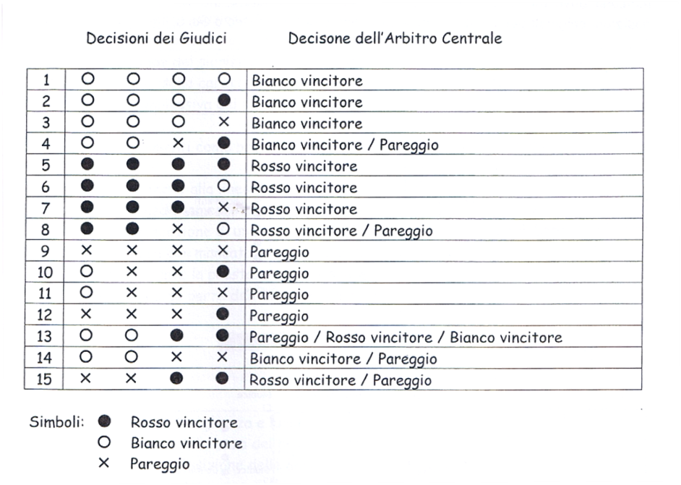

Capitolo 4 ARBITRAGGIO KATA

Articolo 8 - Posizionamento del Collegio Arbitrale

Lo schema sottostante riporta la disposizione dell’Arbitro Centrale e dei Giudici.
Per quanto attiene all’Arbitro Centrale ed ai Giudici, le frecce indicano dove gli stessi devono posizionarsi dopo il saluto iniziale ed il ritorno alle posizioni originali per il saluto finale al termine dell’Incontro o Gara.

Shomen

Giudice Giudice

Shiro Aka

Arbitro Centrale
Giudice Giudice

Articolo 9 - Criteri di Giudizio

I punti vengono assegnati sulla base degli elementi sotto indicati:

  - Atteggiamento mentale, spirito e direzione dello sguardo
  - Prestazione complessiva
  - Livelli della forza
  - Contrazione e espansione del corpo
  - Cambiamento di velocità nell’esecuzione delle tecniche
  - Direzione dell’esecuzione (Embusen)
  - Fluida scorrevolezza nel movimento dei piedi
  - Comprensione del significato delle tecniche
  - Espressione delle caratteristiche fondamentali del kata eseguito
  - Fluidità complessiva dei movimenti

Elementi come parte della sequenza dei movimenti del Kata:

- Mancato ritorno sulla linea di partenza (Perdita di punti da 0,1 a 0,3)
- Errore immediatamente corretto, ripresa dell’esecuzione del Kata (Perdita di punti da 0,2 a 0,5)
- Mancata esecuzione di una tecnica, continua nell’esecuzione del Kata (Perdita di punti da 0,5 a 1)
- Errore grave con mancata esecuzione di diverse tecniche Hansoku
- Arresto durante la prestazione (Hansoku)

Criteri fondamentali di giudizio:

- Postura
- Equilibrio
- Posizione
  - Larghezza e Lunghezza
  - Aderenza dei piedi al pavimento
  - Posizione delle anche
  - Rotazione delle anche

- Fondamentali Kihon
  - Trasformazione delle parti del corpo in armi
  - Focalizzazione della forza delle tecniche
  - Puntare correttamente il bersaglio
  - Corretta direzione delle tecniche

LINEE GUIDA PER IL COMBATTIMENTO FONDAMENTALE A UN PUNTO
(KIHON-IPPON KUMITE)

Inizio dell’incontro o gara:
1 - Quando vengono chiamati, due concorrenti selezionati si dirigono alle posizioni rispettivamente assegnate e quindi si inchinano reciprocamente.
2 - L’Arbitro Centrale dà inizio all’incontro con una formula verbale che termina con la parola: iniziare Hajimè.
Nota: La cintura rossa inizia sempre per prima. Quindi, gli attacchi vengono alternati tra le due parti.
Tecniche di Attacco:
- Pugno al volto Jodan Oi-zuki - in questa situazione mirare appena sotto il naso oppure alla parte bassa del mento.
- Pugno allo stomaco Chudan Oi-zuki - mirare al plesso solare.
- Calcio frontale allo stomaco Chudan Mae-Geri – usando la gamba posteriore mirare al plesso solare.
Nota: Le tecniche di cui sopra vengono eseguite con la mano destra ed il piede destro. In caso di pareggio, le tecniche di cui sopra vengono ripetute ma con la mano sinistra ed il piede sinistro.
- La distanza per l’attacco deve essere corretta. Il concorrente che attacca, arretra con la gamba e forma una parata bassa Gedan Barai. Ogni attacco deve essere chiaramente dichiarato prima dell’esecuzione.
Nota: Per l’esecuzione del calcio frontale Mae-Geri, entrambe le braccia sono mantenute tese ai lati del corpo.
- Al completamento, oppure dopo ogni sequenza di attacco e difesa, entrambi i concorrenti ritornano simultaneamente nella posizione naturale Shizentai. Per tornare nella posizione naturale l’attaccante arretra con la gamba mentre il difensore avanza con la gamba.
Nota: Se la distanza tra i due concorrenti non è corretta, l’Arbitro Centrale ed i Giudici inviteranno i concorrenti ad adeguare in modo appropriato la distanza.

Tecniche di Difesa:
1. Può essere usata qualsiasi tecnica di parata e spostamento del corpo
2 Può essere usata qualsiasi tecnica di contrattacco verso gli stessi bersagli sopra menzionati ma è consentito solo un contrattacco singolo.
Esito di un incontro o gara:
1 - L’esito dell’Incontro o Gara viene deciso dall’Arbitro Centrale e dai 4 Giudici.
2 - In caso di pareggio, le stesse tecniche di attacco vengono effettuate con la parte sinistra. In conseguenza deve essere presa la decisione sull’esito dell’incontro.

Elementi proibiti:
Pertinenti all’attacco:
1 - Eseguire una finta affinché l’avversario si muova, e quindi eseguire l’attacco.
2 - Lanciare il corpo contro l’avversario oppure effettuare più di un passo base in avanti per attaccare.
3 - Dalla posizione naturale Shizentai, l’attacco deve seguire una linea dritta in avanti e non deve seguire l’avversario che potrebbe essersi mosso prima del completamento dell’attacco.
Attenzione: Il piede del concorrente che attacca e che viene spostato in avanti, dovrebbe trovarsi posizionato tra le gambe dell’avversario.
Durante l’esecuzione deve essere applicata tecnica fondamentale base.
4 - Attaccare al volto ed allo stomaco con un movimento energico quale premere il braccio verso il basso mentre l’avversario esegue una tecnica di parata.
5 - Togliere troppo velocemente la mano che esegue l’attacco.
Pertinenti alla difesa:
1 - Entrare in contatto o colpire il concorrente che attacca, salvo la tecnica di parata che viene eseguita.
Attenzione: non deve esserci contatto con l’avversario fatta eccezione per l’esecuzione della tecnica di parata.
2 - Qualsiasi combinazione dì tecniche; spazzare il concorrente che attacca Ashi-Barai, qualsiasi proiezione o presa che coinvolga le articolazioni.
3 - Durante l’esecuzione di una tecnica di parata sul pugno allo stomaco, colpire il gomito dell’avversario.
Attenzione: la parata corretta viene effettuata sul polso del concorrente che attacca.
4 - Durante l’esecuzione di una tecnica di parata sul pugno al volto, qualsiasi movimento energico che possa sbilanciare il concorrente che attacca.
5 - Durante l’esecuzione di una tecnica di parata sul pugno allo stomaco, usare qualsiasi movimento energico verso il basso.
6 - Togliere troppo velocemente la mano che esegue il contrattacco
Criteri che determinano la squalifica:
1 - Quando viene ravvisata un’azione proibita, l’Arbitro Centrale conferirà con i Giudici che segnalano la decisione in funzione della gravità per comminare le appropriate sanzioni, come un avvertimento Keikoku, un’ammonizione Hansoku Chui. una squalifica Hansoku oppure un’espulsione Shikkaku.
2 - Per informazioni aggiuntive riferirsi all’Articolo Criteri che determinano la Squalifica (Hansoku) nel documento Norme e Regolamenti per le Competizioni.

LINEE GUIDA PER IL COMBATTIMENTO SEMI-LIBERO
(JIYU-IPPON KUMITE)

Inizio dell’incontro o gara:
1 - Quando vengono chiamati, due concorrenti selezionati si dirigono alle posizioni rispettivamente assegnate e quindi si inchinano reciprocamente.
2 - L’Arbitro Centrale dà inizio all’incontro con una formula verbale che termina con la parola: iniziare Hajimè. Entrambi i concorrenti fanno un passo avanti assumendo la guardia Kamae, la cintura rossa inizia sempre per prima. Dopo che ogni sequenza di attacco, parata e contrattacco viene completata i concorrenti mantengono la guardia Kamae ad una appropriata distanza Maai, quindi tornano alle posizioni di partenza sempre mantenendo la guardia Kamae. I due concorrenti attendono il comando dell’Arbitro Centrale per riprendere il combattimento, iniziando dalla cintura rossa oppure dalla cintura bianca.
3 - I concorrenti possono scegliere la loro posizione di guardia Kamae. Comunque si raccomanda che nelle Competizioni Junior i concorrenti tengano le braccia davanti al corpo.
4 - Dopo che tutti gli attacchi sono stati eseguiti da entrambi i lati, i concorrenti ritornano alle loro posizioni di partenza ed attendono la decisione dei Giudici.

Tecniche di attacco:
1 - Pugno al volto Jodan Oi-zuki - in questa situazione mirare appena sotto il naso oppure alla parte bassa del mento.
2 - Pugno allo stomaco Chudan Oi-Zuki - mirare al plesso solare.
3 - Calcio frontale allo stomaco Chudan Mae-Geri - usando la gamba posteriore mirare al plesso solare.
Nota: Le tecniche di cui sopra vengono eseguite con la mano destra ed il piede destro. In caso di pareggio, le tecniche di cui sopra vengono ripetute con la mano sinistra ed il piede sinistro
4 - La distanza per l’attacco deve essere corretta ed ogni attacco deve essere chiaramente annunciato prima della sua esecuzione.
Nota: Se la distanza tra i due concorrenti non è corretta. L’Arbitro Centrale ed i Giudici inviteranno i concorrenti ad adeguare in modo appropriato la distanza.

Tecniche di Difesa:

1 - Può essere usata qualsiasi tecnica di parata e spostamento del corpo.
2 - Può essere usata qualsiasi tecnica di contrattacco verso gli stessi bersagli sopra menzionati, ma è consentito solo un contrattacco singolo.
Note aggiuntive per la valutazione della gara:
1 - Deve verificarsi un improvviso rilascio vocale di energia Kiai per ogni attacco e contrattacco.
2 - Quando sussiste la distanza corretta Maai per l’attacco, il concorrente deve iniziare quell’attacco. Non deve essere raggiunta la distanza corretta Maai senza che sia eseguito l’attacco
3 - Il concorrente che difende non deve arretrare eccessivamente nella difesa creando una distanza più ampia del necessario.
4 - Non può essere eseguita una finta Kensei
5 - Se i concorrenti non rispettano le regole descritte, l’Arbitro Centrale deve fermare l’incontro e riprendere gli atleti usando le sanzioni previste per la squalifica nel Kumite.
Elementi Proibiti:
Pertinenti l’attacco
1 - Accorciare troppo la distanza e lanciare il corpo contro l’avversario.
2 - Togliere troppo velocemente la mano che esegue l’attacco.
3 - Entrare in contatto o colpire l’avversario.
4 - Bloccare o spostare il corpo durante il contrattacco.
5 - Afferrare o trattenere l’avversario.

Pertinenti la difesa

1. Uscire dall’area di gara per 3 volte. Un avvertimento Keikoku viene annunciato la prima volta, mentre la seconda volta viene inflitta un’ammonizione Hansoku Chui e la terza volta viene comminata una squalifica Hansoku.
2 – Bloccare e contrattaccare contemporaneamente (Deai), l’unica strategia ammessa è Go no Sen

Nota: Per informazioni aggiuntive riferirsi all’Articolo Criteri che determinano la Squalifica (Hansoku) nel documento Norme e Regolamenti per le Competizioni.

LINEE GUIDA PER L’ARBITRAGGIO
COMBATTIMENTO FONDAMENTALE A UN PUNTO (KIHON-IPPON KUMITE)
COMBATTIMENTO SEMI-LIBERO (JIYU-IPPON KUMITE)

Atteggiamento dei Concorrenti
- Comportamento appropriato.
- Spirito combattivo ed impegno sostenuto.
- Direzione dello sguardo.
- Spontaneità e prontezza.

Distanza (Maai)
- Appropriata distanza ed angolazione delle tecniche rispetto al bersaglio.
- Corretto tempo di esecuzione della parata; attacchi giustamente parati sul polso oppure sulla caviglia dell’avversario: efficace deviazione dell’attacco con spostamento del corpo dalla linea di attacco.
- Funzionale tecnica di parata con spostamento del corpo eseguito in conformità con il movimento dell’avversario.
- Corretta scelta del contrattacco dalla posizione di difesa in accordo alla distanza ed alla rapidità di esecuzione dello stesso.
- Immobilità della gamba di sostegno nel momento in cui si inizia una sequenza di attacco e difesa.

Focalizzazione della Forza

- Livello dell’uso del corpo per generare questa focalizzazione della forza.
- Rotazione dell’anca, fluida scorrevolezza nello spostamento dei piedi, adeguata direzione del corpo e delle tecniche.
- Postura e posizione corretta, livello di trasformazione delle parti del corpo in “armi” d’attacco e di difesa.
- Appropriato ed improvviso rilascio vocale di energia Kiai unione di spirito e forza.

GESTUALITA’ E SEGNALAZIONI PER GLI UFFICIALI DI GARA

- Gestualità per l’Arbitro Centrale
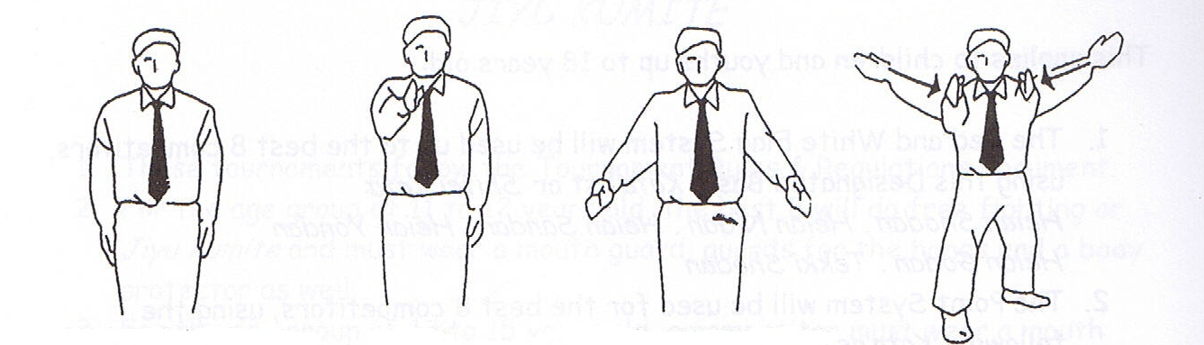

Iniziare l’incontro Ritornare alla posizione
a un punto Interrompere di partenza Riprendere l’incontro
Shobu Ippon Hajime Yame Moto No Ichi Tsuzukete Hajime
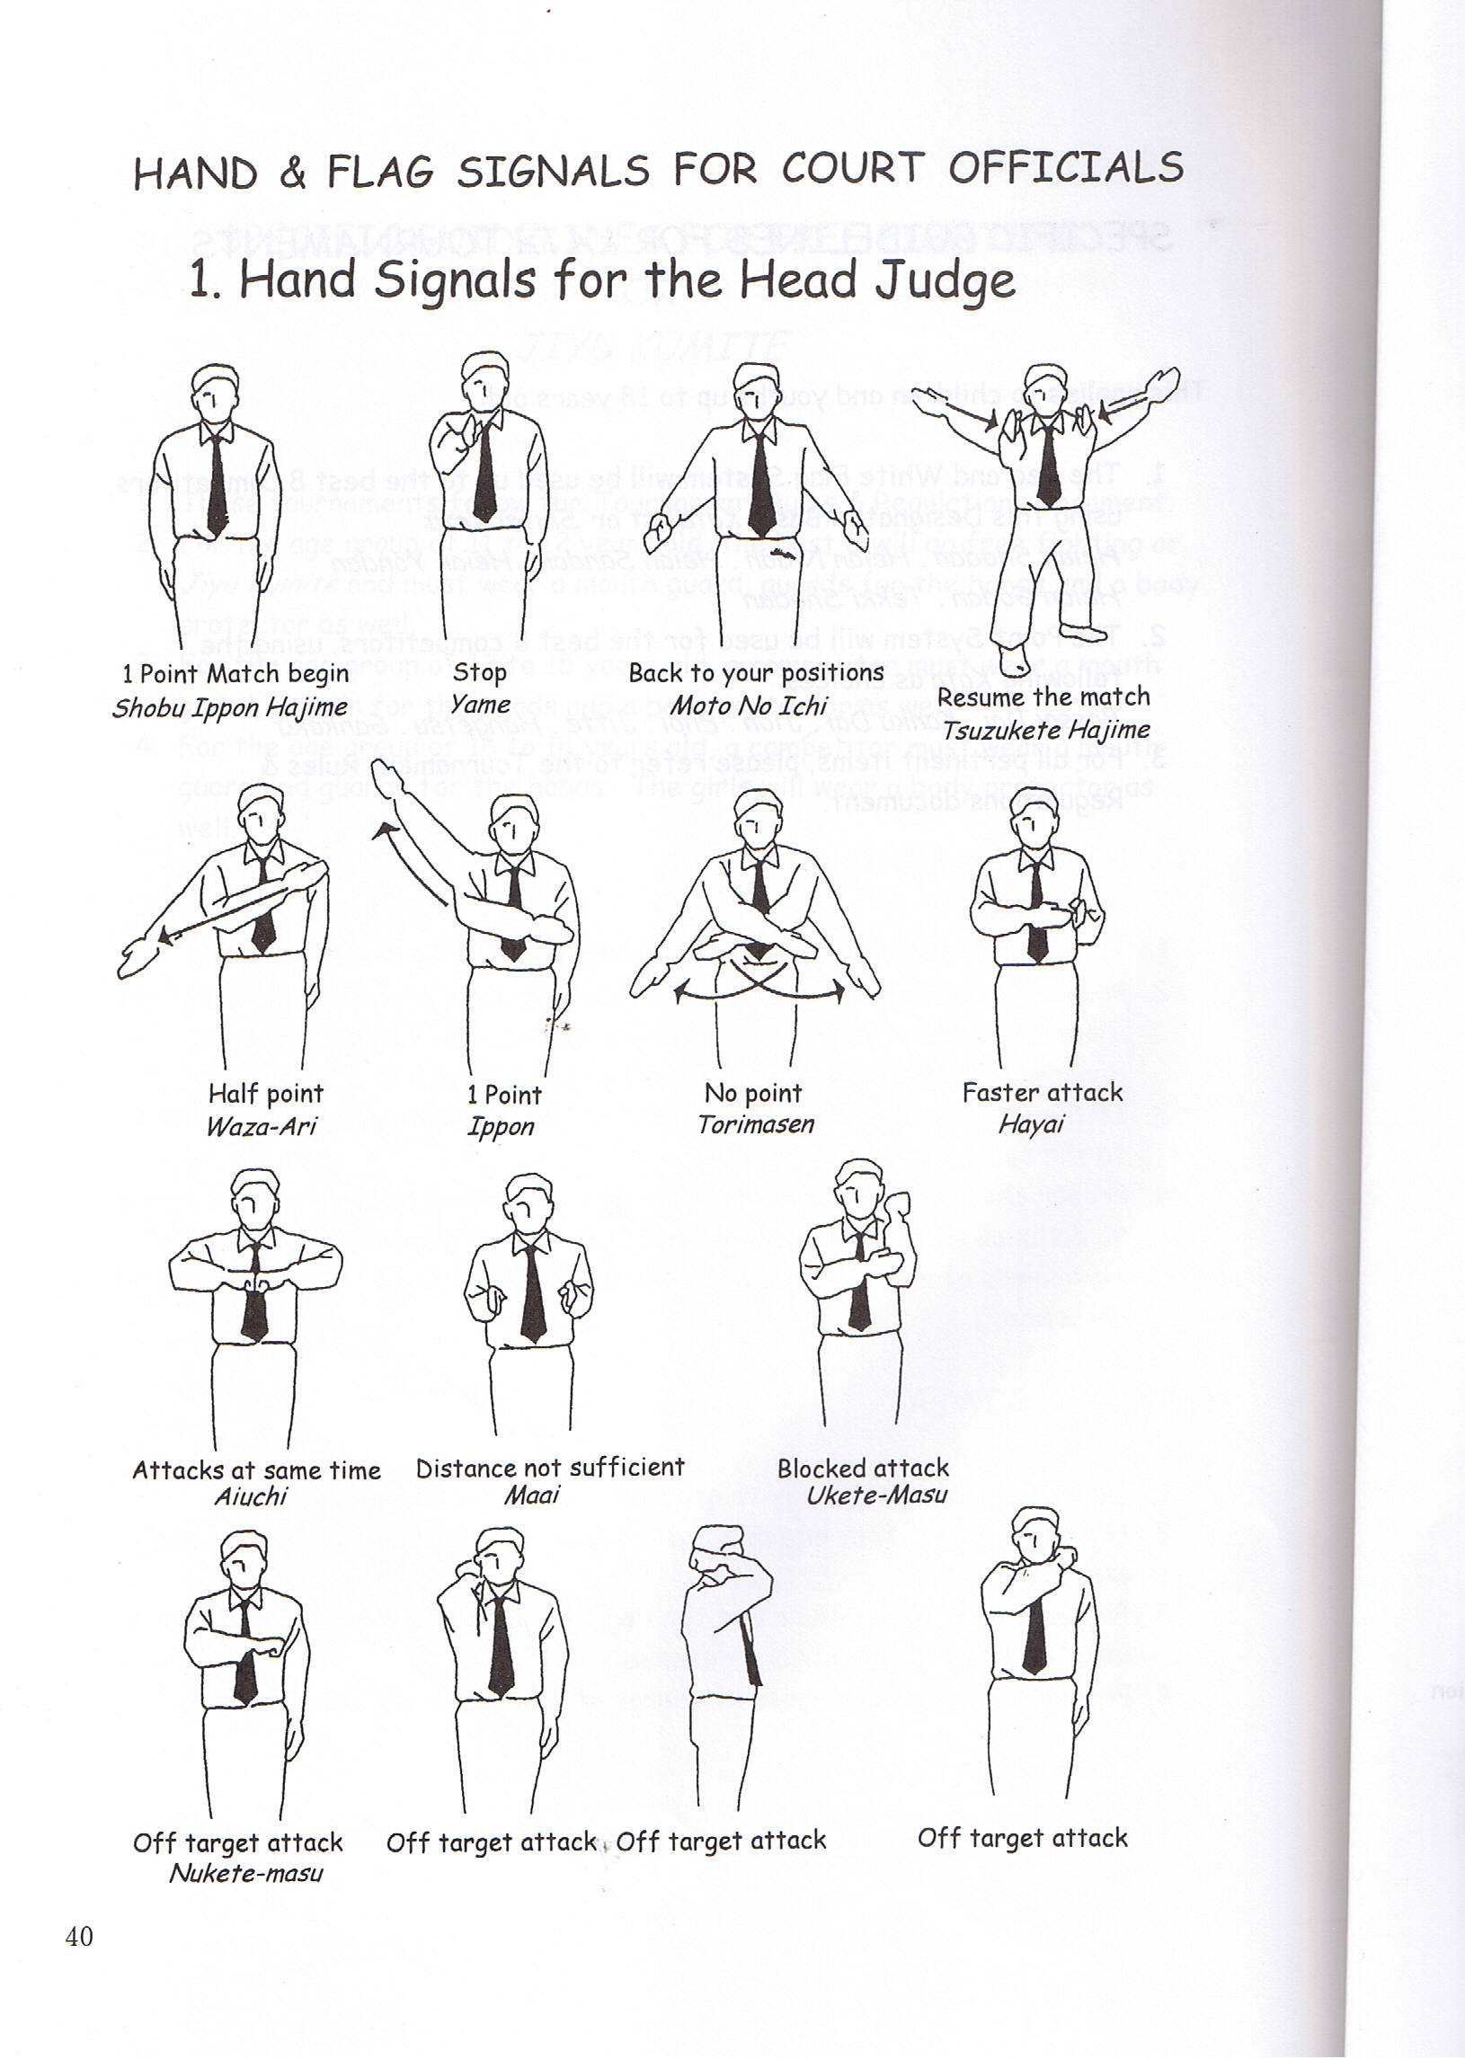

Mezzo punto Un punto Nessun punto Attacco più veloce
Waza-Ari Ippon Torimasen Hayai

Attacco simultaneo Distanza non corretta Attacco parato
Aiuchi Maai Uke

Attacco fuori bersaglio Attacco fuori bersaglio Attacco fuori bersaglio
Nuke Nuke Nuke

- Gestualità per l’Arbitro Centrale

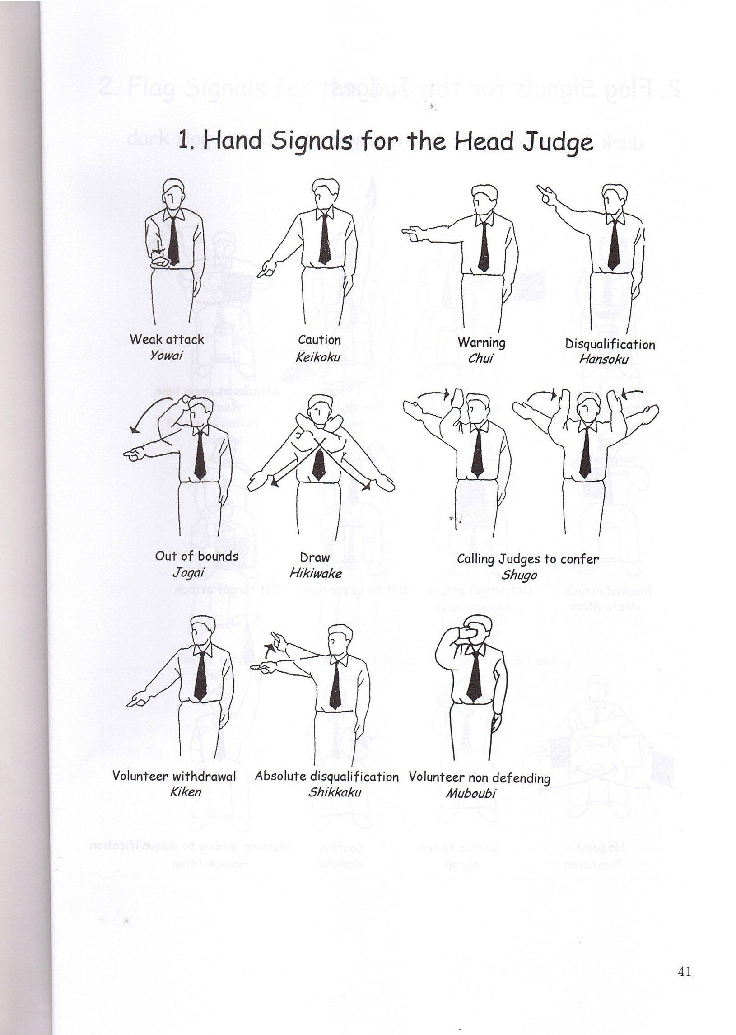

Attacco debole Avvertimento Ammonizione Squalifica
Yowai Keikoku Chui Hansoku

Uscita dai limiti
dell’area di gara Pareggio Chiamare i giudici per conferire
Jogai Hikiwake Shugo

Ritiro del concorrente Espulsione Volontaria mancanza di difesa
Kiken Shikkaku Mubobi

- Segnalazioni con bandiere per i Giudici

bandiera scura = rosso, bandiera chiara = bianco
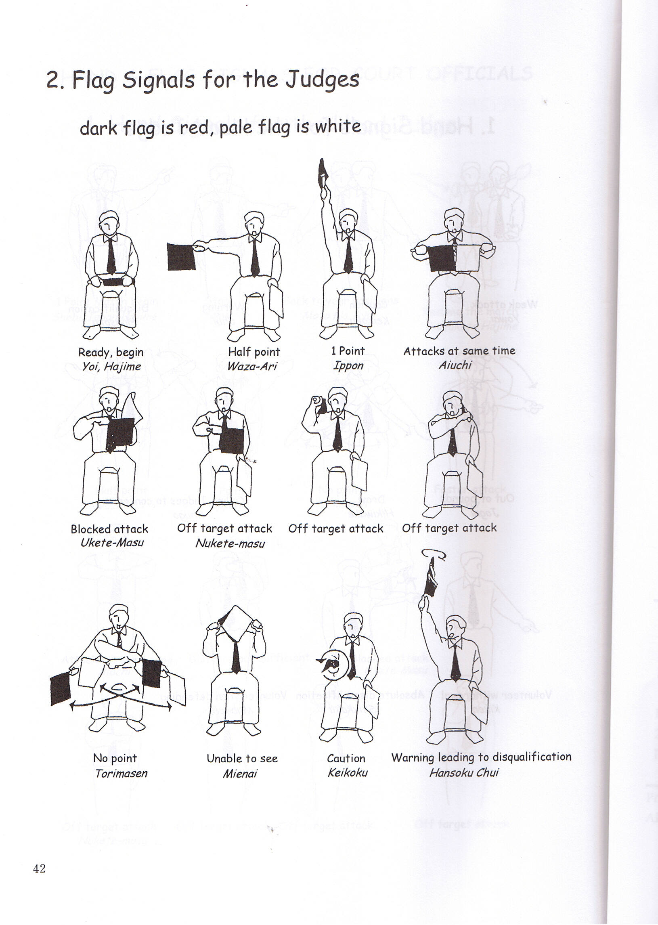

Pronti, iniziare Mezzo punto Un punto Attacco simultaneo
Yoi, Hajime Waza-Ari Ippon Aiuchi

Attacco parato Attacco fuori bersaglio Attacco fuori bersaglio
Uke Nuke Nuke

Nessun punto Non visto Avvertimento Ammonizione
Torimasen Mienai Keikoku Chui

- Segnalazioni con bandiere per i Giudici

bandiera scura = rosso, bandiera chiara = bianco

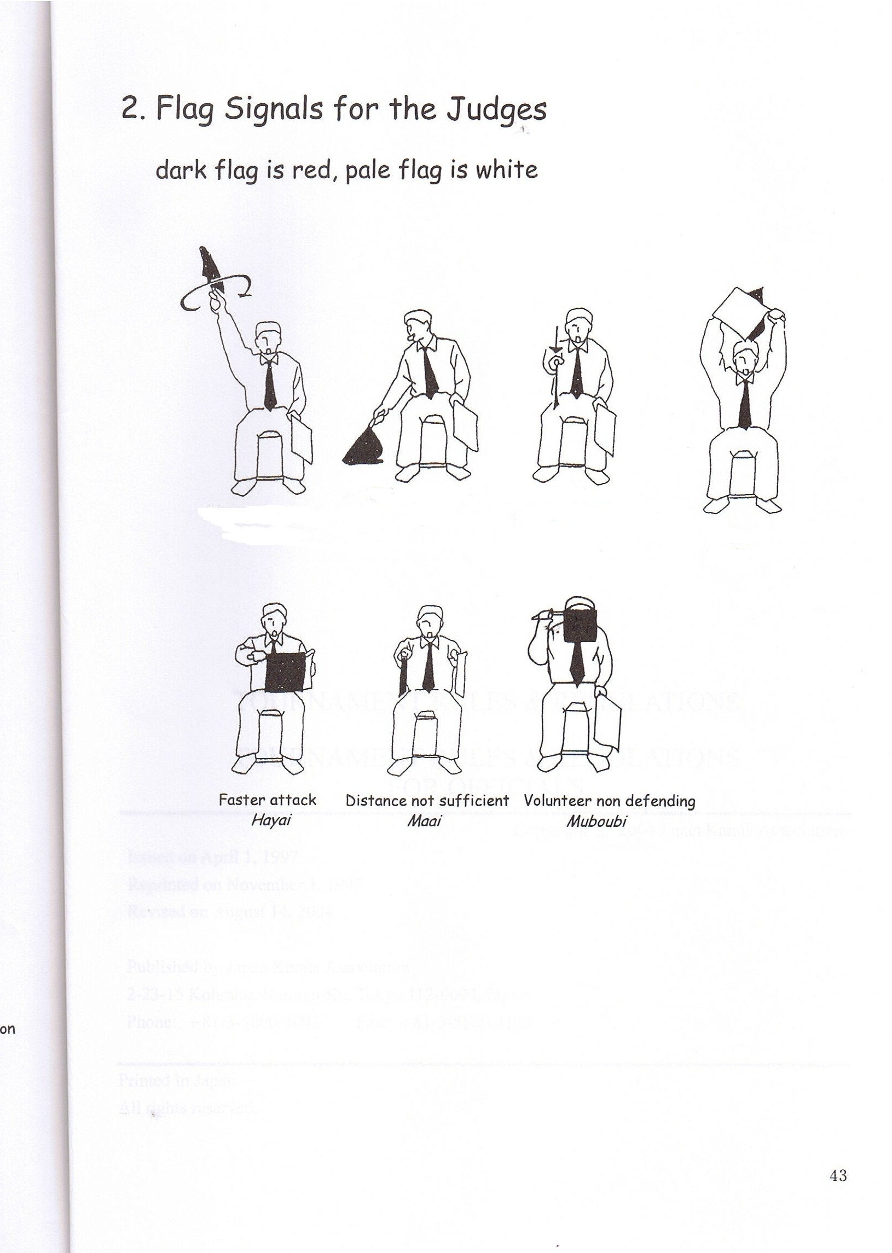

Squalifica Uscita dai limiti dell’area di gara Attacco debole Pareggio
Hansoku Jogai Yowai Hikiwake

Attacco più veloce Distanza non corretta Volontaria mancanza di difesa
Hayai Maai Mubobi

Data di compilazione

Il presente documento è stato compilato in data 16 Gennaio 2011

1^ Revisione 16 novembre 2011

M° Giovanni Fabbri
M° Laura Massai
M° Loretta Gabrielli

